Класс: 7
Предмет: физика
Тема: что изучает физика?
Тип урока: открытие новых знаний
Цель урока: познакомить с новым школьным предметом и определить место физики как науки
Предметные задачи (результаты):
- Знакомство с определением физики как науки.
- Обучение умению различать физические и химические явления.
- Знакомство с классификацией физических явлений.
- Знакомство с методами изучения физики.
- Формирование представлений о понятиях физическое тело, вещество, поле, материя.
Метапредметные результаты:
- Овладение постановкой учебных целей и задач.
- Овладение навыками самоконтроля и оценки результатов своей деятельности.
- Формирование умений воспринимать, перерабатывать и предъявлять информацию в словесной, образной, символической формах.
- Формирование умений анализировать и перерабатывать полученную информацию в соответствии с поставленными задачами.
Личностные результаты:
- Убежденность в возможности познания природы, в необходимости разумного использования достижений науки и технологий для дальнейшего развития человеческого общества.
- Уважение к творцам науки и техники, отношение к физике как элементу общечеловеческой культуры.
- Формирование ценностных отношений друг к другу, учителю, авторам открытий и изобретений, результатам обучения.

Материальное обеспечение урока: учебник физики 7 класс, автор Перышкин А.В., презентация, мультимедиа проектор

№ | Этапы | Деятельность учителя, содержание урока | Деятельность учащихся | УУД
1. | Организационный этап. Мотивация.  Постановка цели и задач урока. | Приветствует учащихся.  Проверяет готовность к уроку.  Задание: Для того чтобы определить тему урока, отгадайте ребус ( 1 сл)  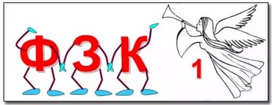  - До сегодняшнего дня, вам был знаком данный школьный предмет?  - А хотелось бы вам узнать, что такое физика?  - Помогите мне сформулировать тему и цель нашего урока. | Приветствуют учителя.  Ответ: физика  - Нет.  -Да.  - Тема: Что такое физика?  Цель: Познакомиться с предметом физика, узнать, как мы будем её изучать на дальнейших уроках. | Регулятивные УУД: волевая саморегуляция
2. | Первичное усвоение новых знаний | - Математика, биологи, химия – это науки. А физика?  - А что изучает данная наука?  - Посмотрите на картинки. Что на них изображено? (2 сл) Дайте общее название этим картинкам.  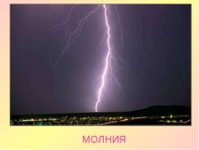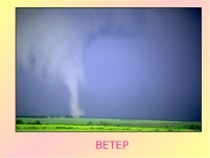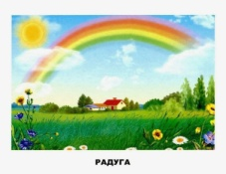  -Так что изучает наука физика?  - Постарайтесь самостоятельно сформулировать определение науки физики.  -Молодцы! Всё верно. Физика изучает природные явления, законы которым они подчиняются и устанавливаем между ними связь.  Откройте тетради, запишите тему урока и определение в тетрадь. (3 сл).  - Любая наука использует свои специальные термины. Так и в физике, все окружающие нас предметы стулья, столы и т.д. называются одним словом – физические тела. Все объекты, в том числе и физические тела, являются материальными. Всё что нас окружает материально. Факт существования материи не зависит от нашего сознания.  Материя в нашем мире существует в виде вещества и поля. Любой предмет состоит из вещества, и мы его можем потрогать. Сложнее сполем, мы его не видим, но можем констатировать последствия его действия на нас, можем только проверить наличие его каким- либо прибором. Например, гравитационное поле Земли, электромагнитное поле.  Нарисуйте в тетради схему.  Явления бывают не только физические, но и химические.  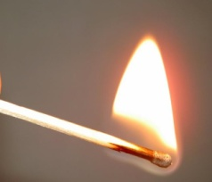  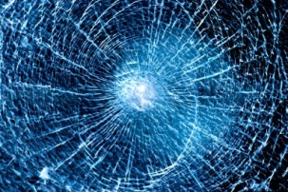  Посмотрите на картинки и скажите, где физическое явление, а где химическое? (4 сл)  - Первый опыт – физическое явление, второй – химическое.  -Давайте разбираться почему.  При физическом явлении вещество, из которого состояло первоначальное тело, сохраняется, а при химическом превращается в другое вещество.  - На первой картинке стекло осталось стеклом, даже когда разбили стеклянное полотно. На второй картинке деревянная спичка превратилась в пепел.  - Запишите определения химических и физических явлений в тетрадь. (4 сл)  - Запишите физические явления, с которыми мы будем знакомиться в курсе физики (5 сл).  -Давайте подумаем, как можно изучать физику?  Прочитайте ещё раз определение физики. Что изучает физика?  - Верно. Первый метод изучения физики и самый древний - это наблюдение. Но учёным со временем оказалось не достаточно знаний, полученных только с помощью наблюдения, поэтому они начали проводить опыты или по-другому эксперименты. Эксперимент – это второй метод изучения физики.  Совсем уже скоро мы будем проводить опыты.  А сейчас выполним несколько заданий по слайду. | - Физика - это наука.  Затрудняются с ответом.  - Природные явления.  - Природные явления.  Физика – это наука, изучающая природные явления.  Поле  нематериально  Вещество  материально  материя  - Высказывают мнения.  Физические явления – это изменение состояния физического тела или его формы.  Химическое явление – это процесс в результате которого из одного вещества образуется другое.  Физические явления:  - механические;  - электрические;  - оптические;  - магнитные;  - тепловые;  - атомные;  - акустические;  - Природные явления. Мы можем их наблюдать. | Познавательные УУД: строить логическую цепь рассуждений  Коммуникативные УУД: вступать в диалог, участвовать в коллективном обсуждении,
3. | Первичная проверка понимания. | Задание 1: распределите в две колонки (сл 4)  - Вещества, 2- физические тела  Стекло, деревянная линейка, стеклянный стакан, железная ложка, глина, металлические опилки, чугун,  Задание 2: распределите в две колонки явления  - Физические явления, 2- химические явления.  Явление: а)Изменение формы гвоздя при ударе молотком, б) плавление льда, в) прокисание молока, г)ржавление железа, д) испарение воды  Проверьте ответы по слайду.  Поставьте себе отметку:  Нет ошибок ---« 5»,  1-2 ошибки --- «4»,  3-4 ошибки ---«3»  -Неудовлетворительные отметки мы сегодня ставить не будем.  На следующем урок будет аналогичная самостоятельная работа, отметки за которую будут выставлены в журнал. | Вещества: стекло, глина, металлические опилки, чугун.  Физические тела: деревянная линейка, стеклянный стакан, железная ложка.  Физические явления:  Изменение формы гвоздя при ударе молотком, плавление льда,  испарение воды.  Химические явления: прокисание молока, ржавление железа  Проводят проверку работы по слайду, задают вопросы по работе, проводят самооценку. | Коммуникативные УУД: осуществлять контроль, аргументировать своё мнение.  Регулятивные УУД: осуществлять самоконтроль.
4. | Информация о домашнем задании, инструктаж по его выполнению. | -Откройте дневники, запишите задание: прочитать 1параграф, ответить на вопросы в конце параграфа. Повторить конспект урока в тетради, выучить определения. | Записывают домашнее задание.
5. | Рефлексия (подведение итогов занятия) | -Встаньте те, кому сегодняшняя тема показалась лёгкой.  Поднимите руку те, кто испытывал затруднения.  Всем спасибо за урок. |  | Регулятивные УУД: осуществлять самоконтроль.

